**Сушко Амильян Пятрусёв (Suszko Amillan)**

29 июня 1819 г – крещение (НИАБ 136-13-894, лист 101, №33/1819-р (ориг)).

13 апреля 1820 г – отпевание, умер в возрасте 2 лет (НИАБ 136-13-919, лист 33об, №7/1820-у (ориг)).

**НИАБ 136-13-894:** Лист 101. **Метрическая запись №33/1819-р (ориг).**

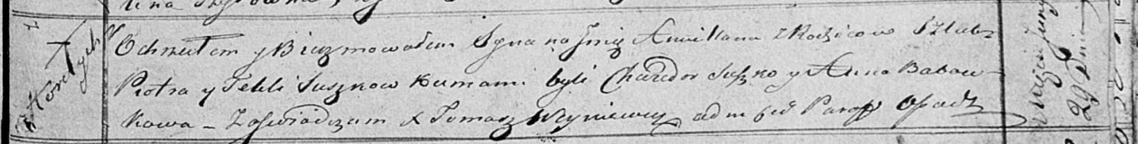

Осовская Покровская церковь. 29 июня 1819 года. Метрическая запись о крещении.

Suszko Amillan – сын родителей с деревни Горелое.

Suszko Piotr – отец.

Suszkowa Tekla – мать.

Suszko Chwiedor – кум.

Baboukowa Anna – кума.

Woyniewicz Tomasz – ксёндз.

**НИАБ 136-13-919:** Лист 33об. **Метрическая запись №7/1820-у (ориг).**

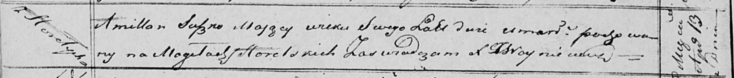

Осовская униатская церковь. 13 апреля 1820 года. Метрическая запись об отпевании.

Suszko Amillan – умерший, 2 года, с деревни Горелое, похоронен на кладбище деревни Горелое.

Woyniewicz Tomasz – ксёндз.